TD 8 – Dossier C3/CM1 - Orthographe grammaticale : la chaine des accords
FDE de l’UM-Site de Nîmes – C. Gomila

Domaine : Étude de la langue française -Orthographe
Compétences travaillées :
- Comprendre le fonctionnement de la langue > Acquérir l’orthographe grammaticale.
Attendus de fin d’année de CM1, 2019, p.7 :
- « Dans un groupe nominal, il repère le noyau et fait les accords au sein de celui-ci dans des situations simples : déterminant + nom + adjectif(s). »
Attendus de fin de cycle 3 , BOEN,2020 :
- « En rédaction de textes dans des contextes variés, maitriser les accords dans le groupe nominal (déterminant, nom, adjectif), entre le verbe et son sujet dans des cas simples (sujet placé avant le verbe et proche de lui, sujet composé d'un groupe nominal comportant au plus un adjectif ou un complément du nom ou sujet composé de deux noms, sujet inversé suivant le verbe) ainsi que l'accord de l'attribut avec le sujet. »
Niveau : CM1, période 5.

Documentation spécifique :
Document A : Extrait du programme du C3 publié au BO n°31 du 30 juillet 2020.
Document B : Extrait du document Principes généraux pour l’étude de la langue, Eduscol.
Document C : M. Cellier, M. Maurel, V. Marzouk, C. Cellier, 2020, Manuel de français CM1, Bescherelle, Hatier. (Leçon 47, p.116-117).
Document D : production d’élèves

Consigne :
Dans un exposé de quinze minutes, vous présenterez une séance pour une classe de CM1 visant la connaissance et l’utilisation des règles et des marques d’accords au sein du GN dans des situations simples : déterminant + nom + adjectif(s).

Document A : extrait du programme du C3 publié au BO n°31 du 30 juillet 2020

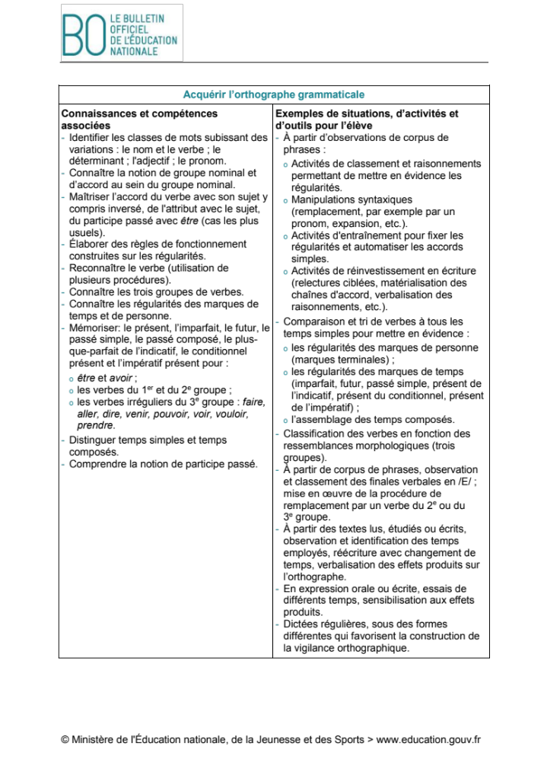

Document B : Extrait du document Principes généraux pour l’étude de la langue, Eduscol.

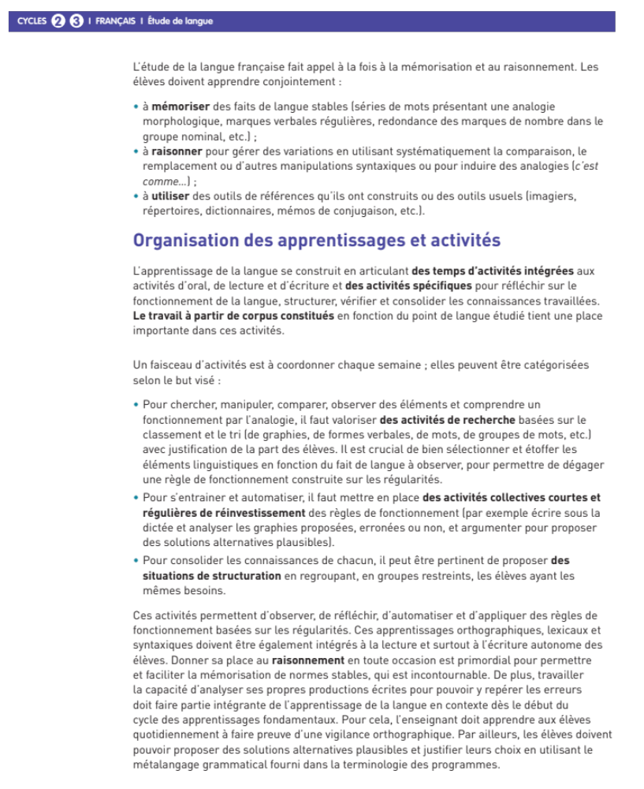

Document C : L’accord de l’adjectif en genre et en nombre, Manuel de français, Bescherelle CM1, 2020 p. 116-117.

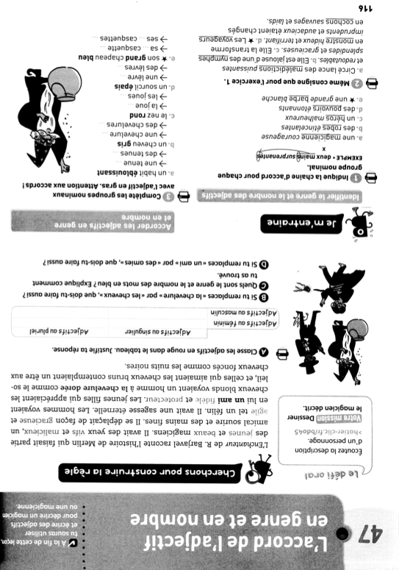

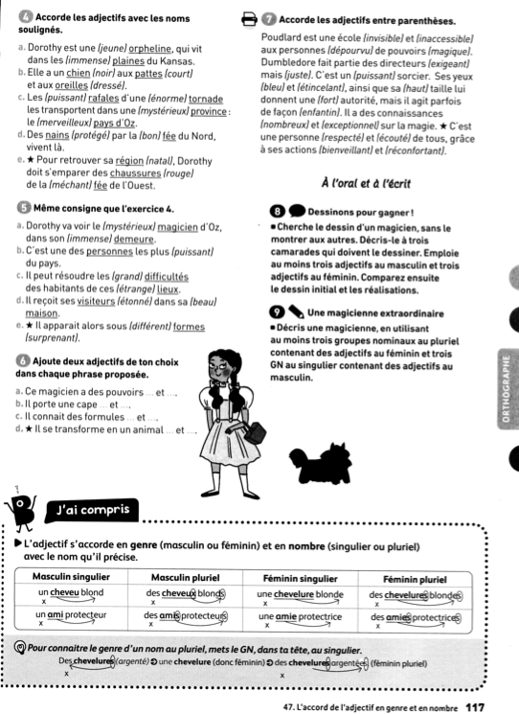

Document D : Dictée extraite du Manuel de français, Guide et matériel, Bescherelle, CM1, 2020 p.339.

Harry porte des lunettes rondes et fines. Il a toujours une légère et étrange marque au-dessus de ses sourcils épais. Avec ses amis fidèles et courageux, il vit souvent des aventures surprenantes. Il lutte à la fois contre des magiciens puissants et contre des sorcières terribles et mystérieuses.

Dictées d’élèves

Jeanne
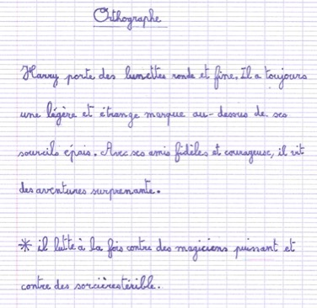

Roman
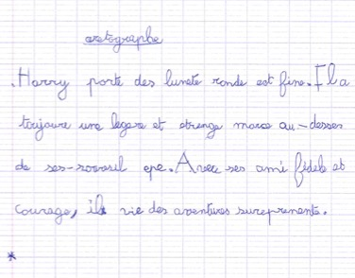
Margaux
